ПОРІВНЯЛЬНА ТАБЛИЦЯ
до проєкту наказу Міністерства економіки, довкілля та сільського господарства України
«Про затвердження Змін до Інструкції з ведення електронного обліку деревини»

Зміст положення акта законодавства |  | Зміст відповідного положення проєкту акта
Інструкція з ведення електронного обліку деревини, затверджена наказом Міністерства захисту довкілля та
природних ресурсів України від 27 вересня 2021 року № 621, зареєстрована в Міністерстві юстиції України
13 жовтня 2021 року за № 1343/36965
2. У цій Інструкції терміни вживаються в такому значенні:  відповідальна особа лісокористувача (далі - відповідальна особа) - визначена наказом керівника лісокористувача особа, яка в процесі господарської діяльності вносить до системи обліку деревини інформацію щодо заготівлі, вивезенню, переміщенню та реалізації деревини, формує первинні та товаросупровідні документи з їх подальшим друком на мобільному принтері;  …  сортимент - лісоматеріал круглий цільового призначення;  відсутній  хмиз - лісоматеріали діаметром менше 4 см та довжиною до 6 м, що складаються з тонких стовбурів, верховіття, гілок та сучків;  штабель лісоматеріалів - сукупність лісоматеріалів круглих, рівно вкладених кількома паралельними за висотою шарами; ширина штабеля рівна довжині лісоматеріалів у ньому;  ялинки новорічні - хвойні деревні рослини у зрубаному вигляді або такі, що зростають у контейнерах, і призначені для прикрашення до свята Нового року або Різдва.  Інші терміни у цій Інструкції вживаються у значеннях, визначених Порядком проведення моніторингу внутрішнього споживання вітчизняних лісоматеріалів необроблених і контролю за неперевищенням обсягу внутрішнього споживання вітчизняних лісоматеріалів необроблених, затвердженим постановою Кабінету Міністрів України від 04 грудня 2019 року № 1142 (далі - Порядок). | 2. У цій Інструкції терміни вживаються в такому значенні:  відповідальна особа лісокористувача (далі - відповідальна особа) - визначена наказом керівника лісокористувача особа, яка в процесі господарської діяльності вносить до системи обліку деревини інформацію щодо заготівлі, вивезенню, переміщенню та реалізації деревини, формує первинні та товаросупровідні документи з їх подальшим друком на мобільному принтері;  …  сортимент - лісоматеріал круглий цільового призначення;  фотофіксація – процес фіксації завантаженого деревиною транспортного засобу, результатом якого є фотографія (фото), що завантажується в систему обліку деревини під час створення товарно-транспортної накладної (ліс);  хмиз - лісоматеріали діаметром менше 4 см та довжиною до 6 м, що складаються з тонких стовбурів, верховіття, гілок та сучків;  штабель лісоматеріалів - сукупність лісоматеріалів круглих, рівно вкладених кількома паралельними за висотою шарами; ширина штабеля рівна довжині лісоматеріалів у ньому;  ялинки новорічні - хвойні деревні рослини у зрубаному вигляді або такі, що зростають у контейнерах, і призначені для прикрашення до свята Нового року або Різдва.  Інші терміни у цій Інструкції вживаються у значеннях, визначених Порядком проведення моніторингу внутрішнього споживання вітчизняних лісоматеріалів необроблених і контролю за неперевищенням обсягу внутрішнього споживання вітчизняних лісоматеріалів необроблених, затвердженим постановою Кабінету Міністрів України від 04 грудня 2019 року № 1142 (далі - Порядок).
10. Для забезпечення функціонування єдиної державної системи електронного обліку деревини (далі - система обліку деревини) адміністратор системи обліку деревини (далі - адміністратор) формує довідники про: лісокористувачів; користувачів системи обліку деревини (далі - користувачі); види деревини; породи деревини; групи діаметрів; класи якості; види рубок; умови поставок; назву валют; контрагентів; діапазони номерів бирок (самоклейних етикеток). | 10. Для забезпечення функціонування єдиної державної системи електронного обліку деревини (далі - система обліку деревини) адміністратор системи обліку деревини (далі - адміністратор) формує довідники про: лісокористувачів; користувачів системи обліку деревини (далі - користувачі); види деревини; породи деревини; групи діаметрів; класи якості; види рубок; умови поставок; назву валют; контрагентів; діапазони номерів бирок (самоклейних етикеток), а також визначає вимоги до форми інформації, що вноситься до системи обліку деревини.
43. Облік реалізації деревини здійснюється за допомогою КПК шляхом створення ТТН-ліс.  Для цього відповідальна особа здійснює наступні операції:  вибирає в КПК інформацію щодо вантажовідправника (повне найменування (прізвище, власне ім’я та по батькові (за наявності)), пункту навантаження, контрагента та номер і дату договору (контракту);  сканує або вводить номера бирок та завантажує інформацію про кількісні та якісні характеристики деревини, що підлягає реалізації;  вводить ціни та вносить інформацію щодо перевізника (повне найменування (прізвище, власне ім’я та по батькові (за наявності)), транспортного засобу (марка, модель, тип, реєстраційний номер автомобіля, причепа/напівпричепа), прізвище, власне ім’я та по батькові (за наявності) водія та номер його посвідчення, вантажоодержувача (повне найменування (прізвище, власне ім’я та по батькові (за наявності)) та пункту розвантаження;  фотографує і завантажує за допомогою КПК фото завантаженого деревиною транспортного засобу спереду (кабіну та номерний знак транспортного засобу), збоку (автомобіль та причіп/напівпричіп у разі наявності таких), ззаду (автомобіль і причіп/напівпричіп (у разі наявності) із сортиментом і номерним знаком) та сортимент із биркою.  перевіряє внесену інформацію та друкує ТТН-ліс у трьох примірниках.  Всі примірники ТТН-ліс засвідчуються підписами вантажовідправника та водія, третій примірник, крім того, засвідчується підписом вантажоодержувача.  Перший примірник ТТН-ліс залишається у лісокористувача, другий - водій передає вантажоодержувачу, третій примірник передається перевізнику.  Під час дії правового режиму воєнного стану фотофіксація на територіях постійної та/або тимчасової дислокації військових частин та підрозділів Сил оборони України не здійснюється.  відсутній  відсутній  відсутній  відсутній  відсутній  відсутній  відсутній  відсутній  відсутній  відсутній  відсутній  відсутній  відсутній  відсутній  відсутній  відсутній | 43. Облік реалізації деревини здійснюється за допомогою КПК шляхом створення ТТН-ліс.  Для цього відповідальна особа здійснює наступні операції:  вибирає в КПК інформацію щодо вантажовідправника (повне найменування (прізвище, власне ім’я та по батькові (за наявності)), пункту навантаження, контрагента та номер і дату договору (контракту);  сканує або вводить номера бирок та завантажує інформацію про кількісні та якісні характеристики деревини, що підлягає реалізації;  вводить ціни та вносить інформацію щодо перевізника (повне найменування (прізвище, власне ім’я та по батькові (за наявності)), транспортного засобу (марка, модель, тип, номерні знаки), прізвище, власне ім’я та по батькові (за наявності) водія та номер його посвідчення, вантажоодержувача (повне найменування (прізвище, власне ім’я та по батькові (за наявності)) та пункту розвантаження;  фотографує і завантажує за допомогою КПК фотографії завантаженого деревиною транспортного засобу (спереду, збоку, ззаду) та сортиментів із бирками;  перевіряє внесену інформацію та друкує ТТН-ліс у трьох примірниках.  Всі примірники ТТН-ліс засвідчуються підписами вантажовідправника та водія, третій примірник, крім того, засвідчується підписом вантажоодержувача.  Перший примірник ТТН-ліс залишається у лісокористувача, другий - водій передає вантажоодержувачу, третій примірник передається перевізнику.  Під час дії правового режиму воєнного стану фотофіксація на територіях постійної та/або тимчасової дислокації військових частин та підрозділів Сил оборони України не здійснюється.  Фотофіксація здійснюється за допомогою КПК безпосередньо після завантаження транспортного засобу деревиною.  Об’єкт фотофіксації повинен займати не менше 70 % загальної площі зображення.  Фотофіксація виконується з достатніми роздільною здатністю та рівнем освітлення зображення, необхідними для ідентифікації його елементів, таких як номерні знаки транспортного засобу та сортименти із бирками.  У темну пору доби або в умовах недостатньої видимості через погодні умови фотофіксація здійснюється з використанням спалаху та/або засобів додаткового освітлення.  Для цілей фотофіксації не допускається:  використання архівних фотографій;  копіювання фотографій з інших пристроїв або носіїв;  використання фотографій від інших господарських операцій;  фотографування з екранів моніторів чи паперових носіїв;  програмне редагування фотографій.  Фотографія виконується у прямокутній формі з дотриманням зазначених нижче вимог.  Орієнтація фотографії обирається залежно від співвідношення висоти та ширини об’єкта фотофіксації: горизонтальна – якщо ширина об’єкта перевищує його висоту, вертикальна – якщо висота об’єкта перевищує його ширину.  На фотографії не допускається наявність сторонніх об’єктів, розміщених перед об’єктом фотофіксації.  Під час фотофіксації пристрій необхідно тримати паралельно лінії горизонту, уникаючи його нахилу (мал. 1).  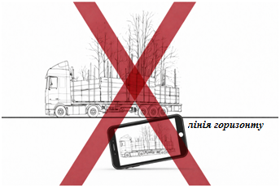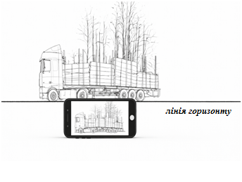  (мал. 1)  Фотографія завантаженого деревиною транспортного засобу (вид спереду, ззаду) має повністю охоплювати кабіну та номерний знак. Фотофіксація здійснюється у вертикальній орієнтації (мал. 2).  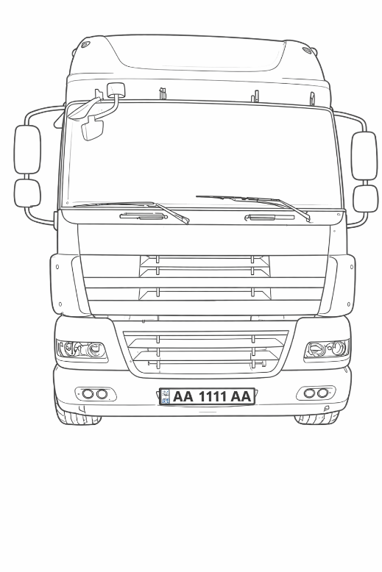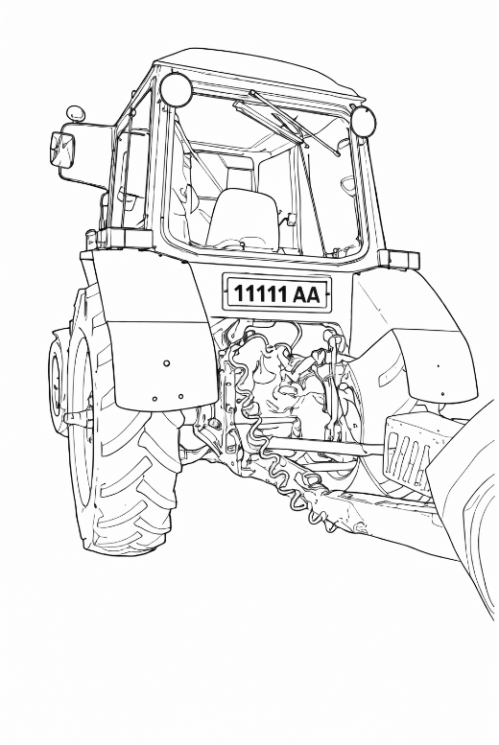  (мал. 2)  Фотографія завантаженого деревиною транспортного засобу (вид збоку) має повністю охоплювати транспортний засіб разом із причепом/напівпричепом (у разі наявності). Фотофіксація здійснюється в горизонтальній орієнтації, тент або борт (за технічної можливості) мають бути відкриті (мал. 3).  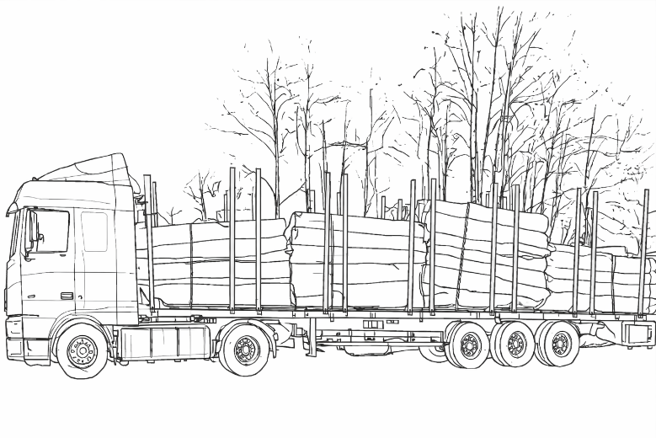  (мал. 3)  Фотографія завантаженого деревиною транспортного засобу (вид ззаду) має повністю охоплювати задню частину транспортного засобу, причепу/напівпричепу (у разі наявності), номерний знак та сортименти. Фотофіксація здійснюється у вертикальній орієнтації, з відкритим тентом або бортом та з чітким відображенням торців навантаженої деревини (мал. 4).  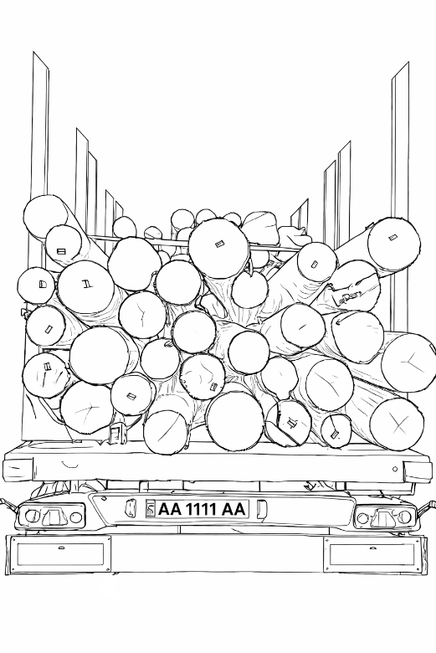  (мал. 4)  Фотографія сортиментів із бирками здійснюється з ракурсу, що забезпечує повне охоплення торців деревини, без виходу країв за межі зображення та чітку видимість бирки (мал. 5).  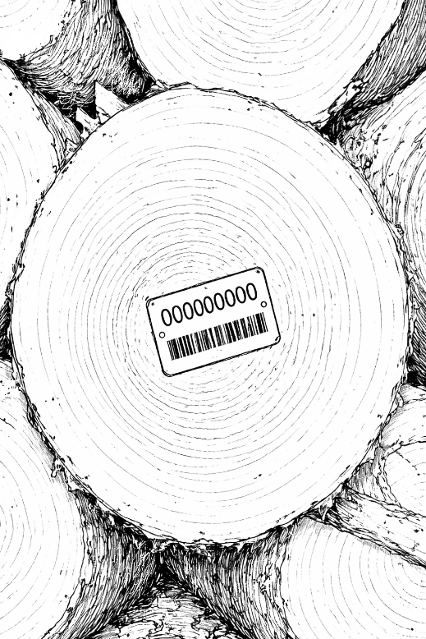  (мал. 5)  Дані об’єкту фотофіксації (транспортний засіб, номерні знаки, сортименти, номери бирок) на фотографії повинні відповідати інформації, зазначеній у ТТН-ліс.  У разі, якщо на транспортному засобі не передбачено встановлення номерних знаків, фотографії мають відображати транспортний засіб (вид спереду, збоку, ззаду) та сортименти із бирками.  Обробка, аналіз та узагальнення інформації щодо дотримання вимог здійснюється адміністратором.

Перший заступник Голови  Державного агентства лісових ресурсів України | Володимир БУЧКО

«__» __________ 2026 р.

